Documentación de Iteraciones v0.dev
Proyecto: Agendador de Citas — Taller de Mecánica de Carros
Sesión 4 — Punto 2: Diseño UI/UX con IA generativa (v0.dev) y heurísticas Nielsen

Vista 1: Login / Registro
Objetivo: que el cliente pueda entrar a la plataforma para agendar sus citas.

Iteración 1 — Prompt inicial
Prompt (inglés) | Create a login page for a car mechanic workshop appointment app, with email and password fields and a submit button.
Heurística Nielsen violada | Visibility of system status — al enviar el formulario no se ve ningún cambio, no avisa si está cargando ni si hubo un error.
Captura de pantalla | 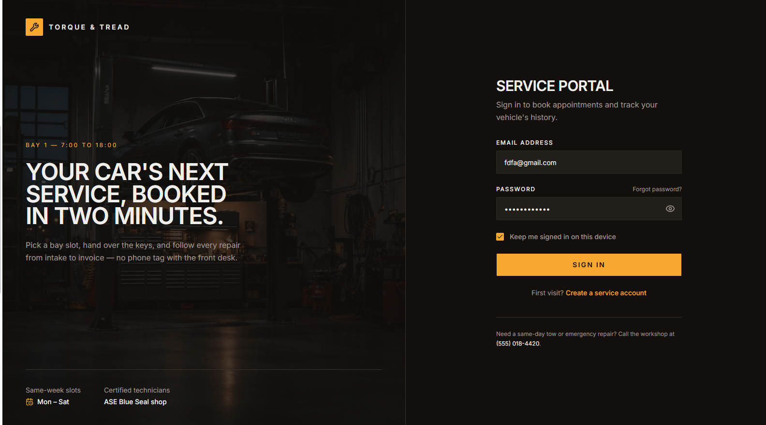

Iteración 2 — Prompt mejorado
Prompt (inglés) | Create a login page for a car mechanic workshop appointment app. Include email and password fields, a submit button with a loading spinner state, inline validation error messages below each field, and a success toast notification on login.
Heurística Nielsen violada | Error prevention — el campo de contraseña no dice cuántos caracteres mínimos debe tener, entonces el usuario se da cuenta del error después de intentarlo.
Captura de pantalla | 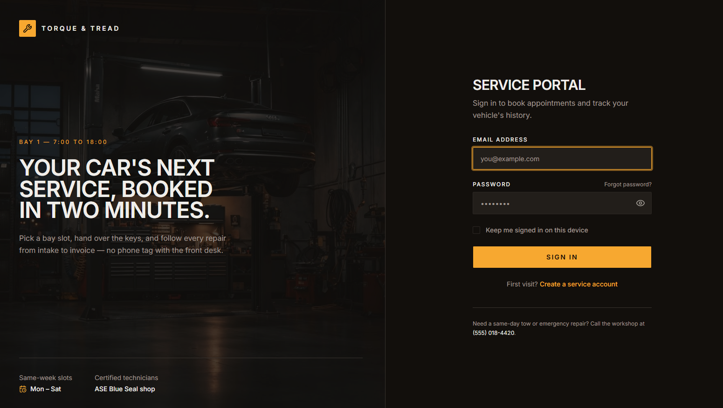

Iteración 3 — Resultado final
Prompt (inglés) | Create a login page for a car mechanic workshop appointment app. Include email and password fields with real-time validation hints (e.g. minimum 8 characters shown as the user types), a submit button with loading state, inline error messages, a 'forgot password' link, and a link to register as a new customer.
Heurística Nielsen violada | Ya queda resuelto: muestra el estado de carga, avisa los errores a tiempo y deja recuperar la contraseña o registrarse.
Captura de pantalla | 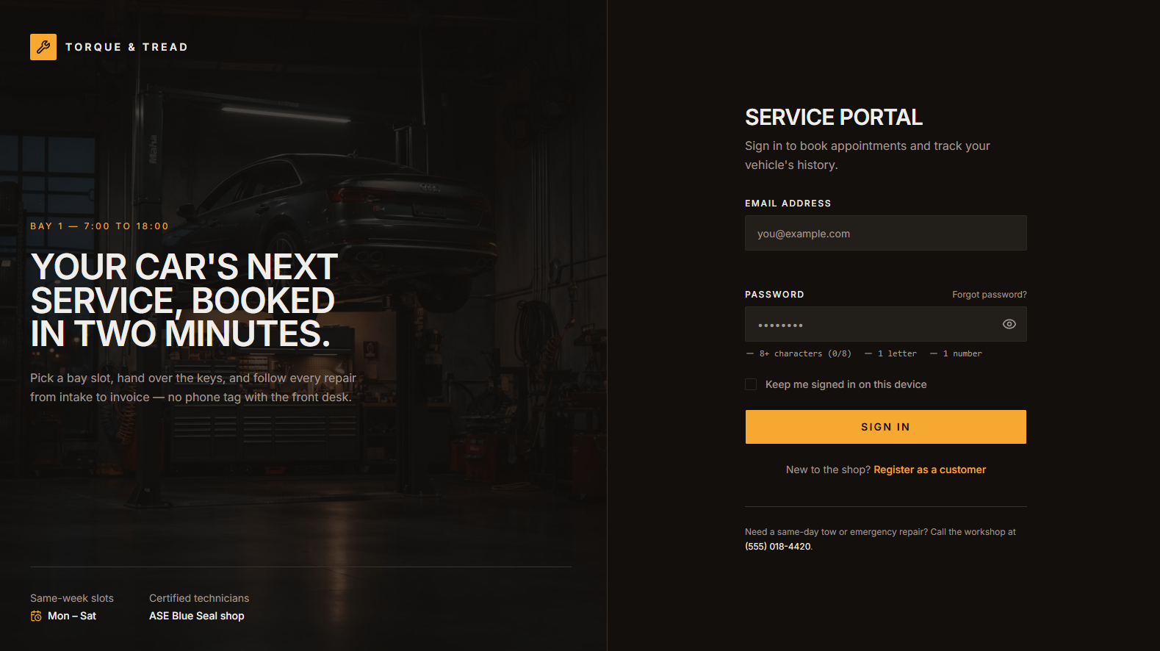

Vista 2: Agendamiento de Cita
Objetivo: que el cliente escoja el vehículo, el servicio y la hora en que quiere la cita.

Iteración 1 — Prompt inicial
Prompt (inglés) | Create a form to schedule an appointment at a car repair shop, with vehicle info, service type, and date.
Heurística Nielsen violada | Recognition rather than recall — toca escribir el servicio a mano en vez de escogerlo de una lista, y no se ve qué horarios están libres.
Captura de pantalla | 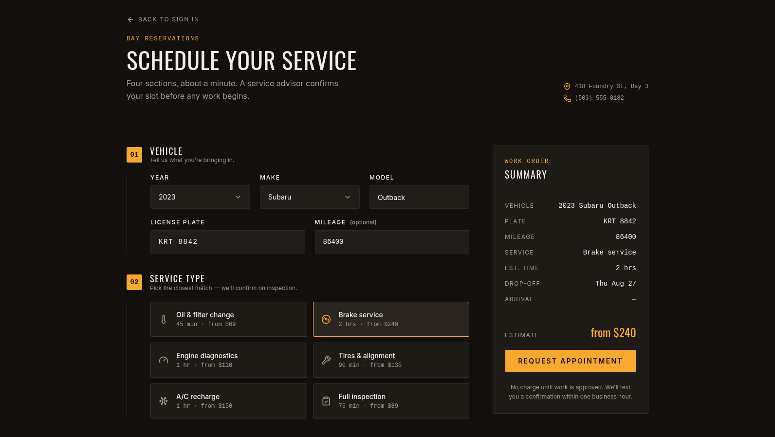

Iteración 2 — Prompt mejorado
Prompt (inglés) | Create a car repair appointment form with: a vehicle selector (make, model, year as dropdowns), a service type dropdown (oil change, brake inspection, tire rotation, general diagnostic), a calendar date picker, and a time slot grid showing only available hours.
Heurística Nielsen violada | Match between system and the real world — los horarios se distinguen solo por color (disponible/ocupado), no dice con texto y eso confunde.
Captura de pantalla | 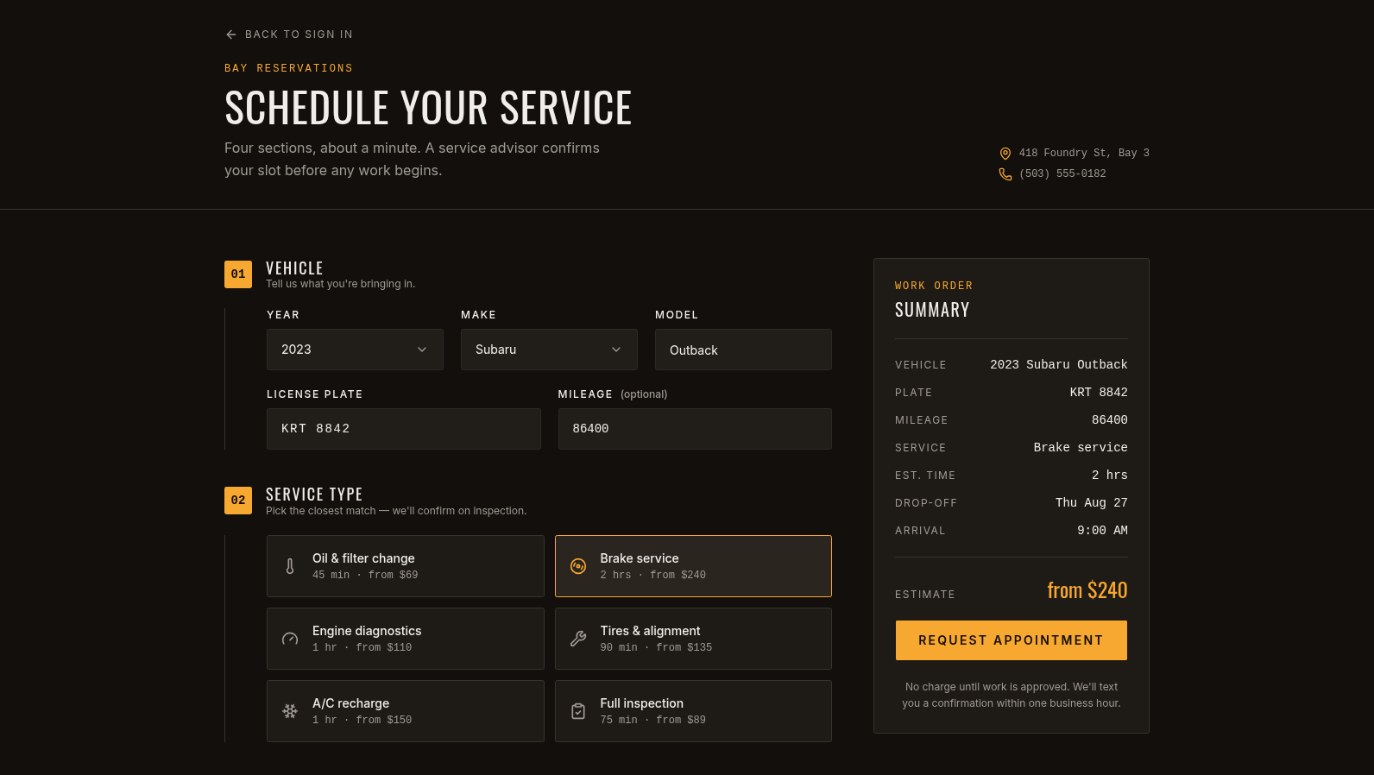

Iteración 3 — Resultado final
Prompt (inglés) | Create a car repair appointment form with a vehicle selector, service type dropdown, calendar date picker, and a time slot grid where each slot clearly shows 'Available' or 'Booked' as text plus color, disabled state for booked slots, and a summary confirmation card before submitting.
Heurística Nielsen violada | Ya queda claro cuál horario está libre u ocupado, y antes de confirmar la cita muestra un resumen para revisar.
Captura de pantalla | 